DERS PLANI
(7. Hafta: 29 Ekim-2 Kasım 2018)
DERS: | Fen Bilimleri | SINIF: | 7
ÖĞRENME ALANI: | Canlılar ve Yaşam
ÜNİTE: | 2. Ünite: Hücre Ve Bölünmeler
KONU: | Hücre - Mitoz
KAZANIMLAR | F.7.2.2.2. Mitozun birbirini takip eden farklı evrelerden oluştuğunu açıklar.  Mitoz evrelerinin adları verilmez.  F.7.2.3.1. Mayozun canlılar için önemini açıklar.  Mayoz evreleri sadece Mayoz I ve Mayoz II olarak verilir.
ARAÇ-GEREÇ: | Ders Kitabı, EBA
SÜRE: | 4 ders saati
İŞLENİŞ : (5E Modeli)
Konulara başlamadan üniteye hazırlık amacı ile öğrencilere ünite giriş sayfaları incelettirilir.
- Giriş (Engage) (Motivasyon – Dikkat Çekme – Ön bilgileri harekete geçirme)
- Anahtar Kavramlar: Hücre bölünmesi, mitozun evreleri, mitozda kromozomların önemi, mitozun canlılar için önemi
Üreme hücrelerinin mayozla oluşumu, mayozun canlılar için önemi, mayozu mitozdan ayıran özellikler
Öğrencilerden anahtar kavramları okumaları ve bu kavramlarla ilgili tahminde bulunmaları istenir. Öğrencilere konu sonunda bu kavramlara tekrar dönüleceği hatırlatılır.
- Konuya Giriş
Mayoz bölünme konusuna geçildiğinde öğrencilere konu girişinde yer alan “Hazırlık Çalışmaları” bölümündeki sorular sorularak öğrenciler tarafından tartışılması sağlanır.
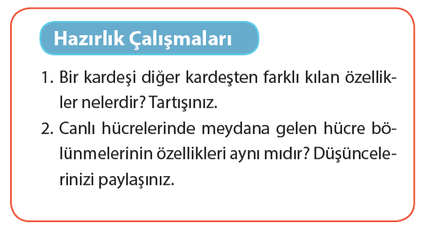
Mevcut işlenişe dâhil edilecek e-materyaller:
Bu bölümde sırası geldikçe etkileşimli tahtadan mitoz bölünmenin evreleri ve mayozun canlılar için önemini içeren bir görsel materyal açılır.
- Keşfetme (Explore)
Mevcut İşleniş:
Bu bölümde öğrencilerden “Mitoz Bölünme Evrelerini Oluşturalım” etkinliğini yapmaları istenecektir.
Mevcut işlenişe dâhil edilecek e-materyaller:
Mevcut işlenişteki etkinlikler öğrenci tarafından yapılacaktır.
- Açıklama (Explain)
Mevcut İşleniş:
Bu bölümde ders kitabında yer alan konuyla ilgili aşağıdaki bilgiler öğrencilere aktarılacaktır.
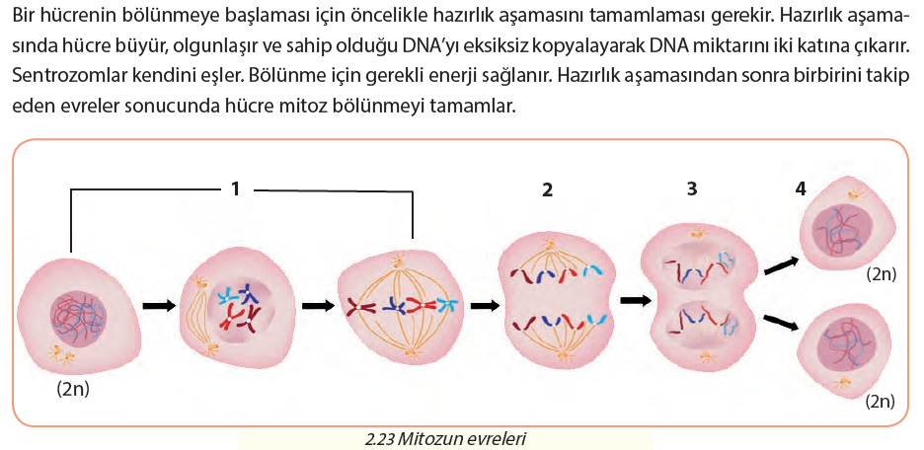
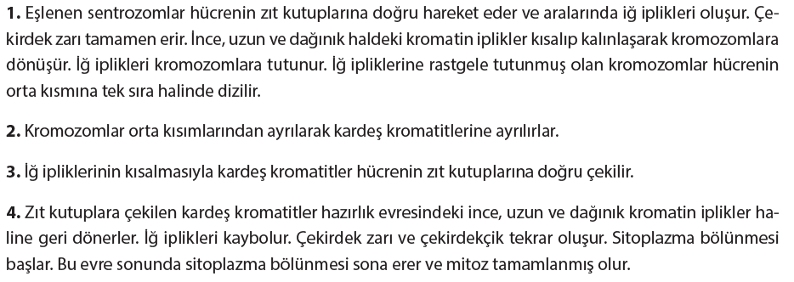
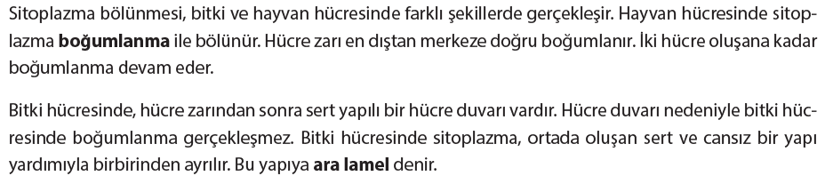
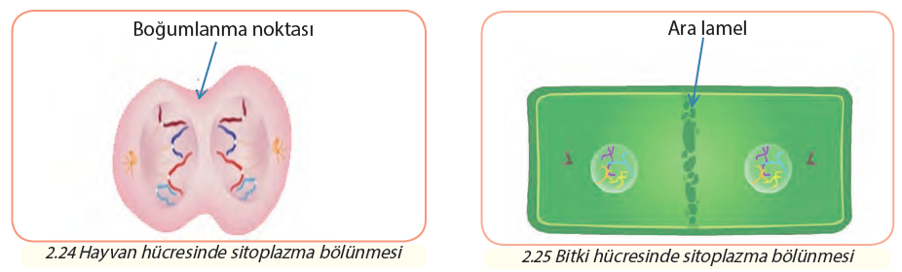
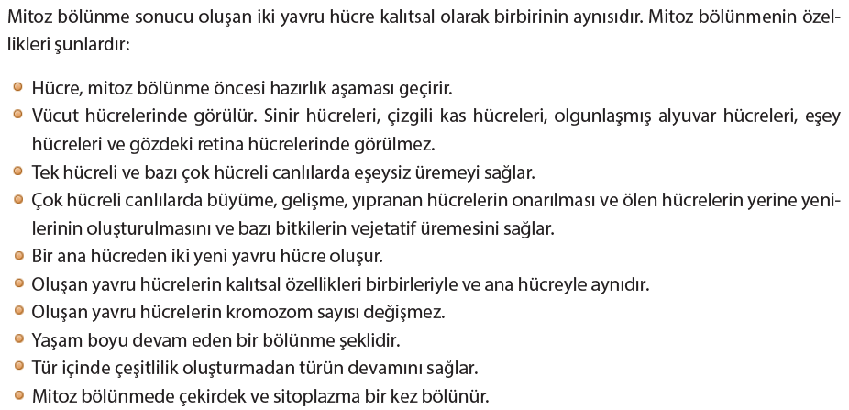

Mayoz bölünme koşununa geçildiğinde ders kitabında yer alan aşağıdaki bilgiler öğrencilere aktarılacaktır.
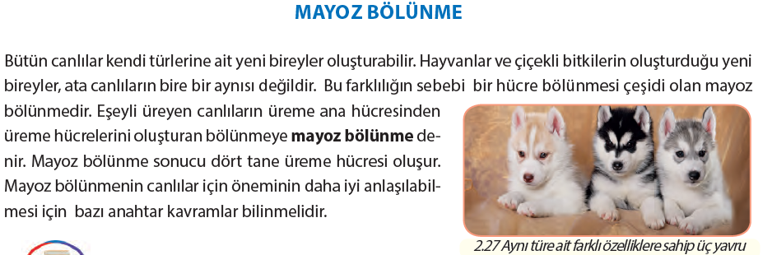
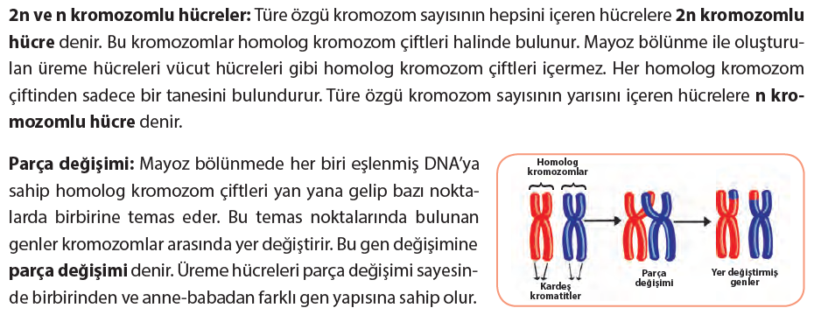
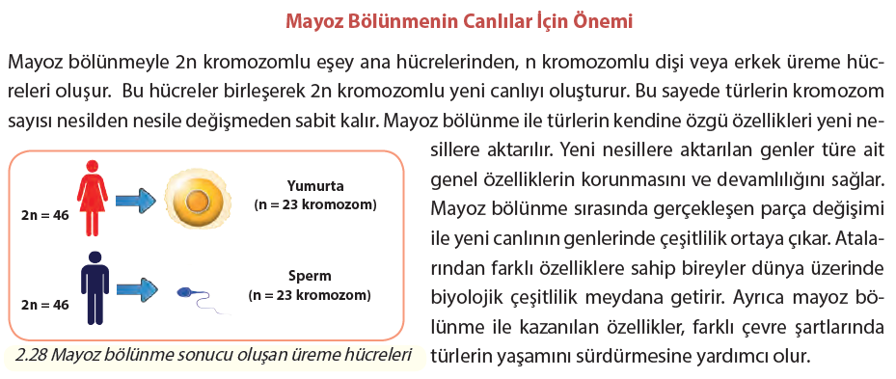
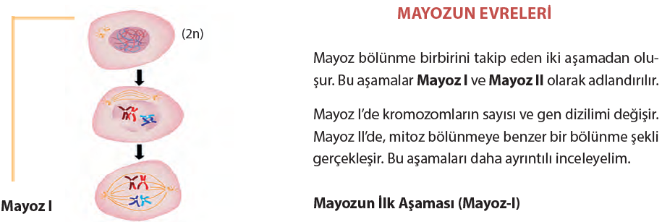
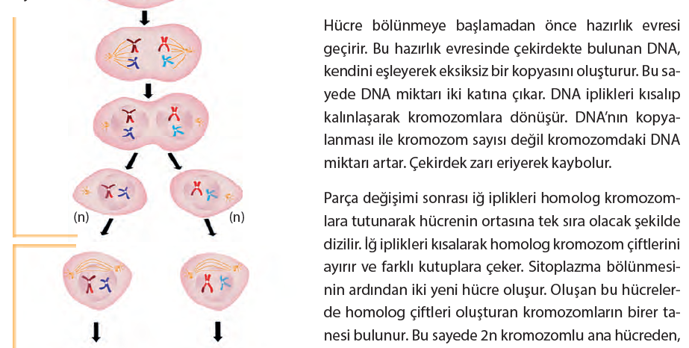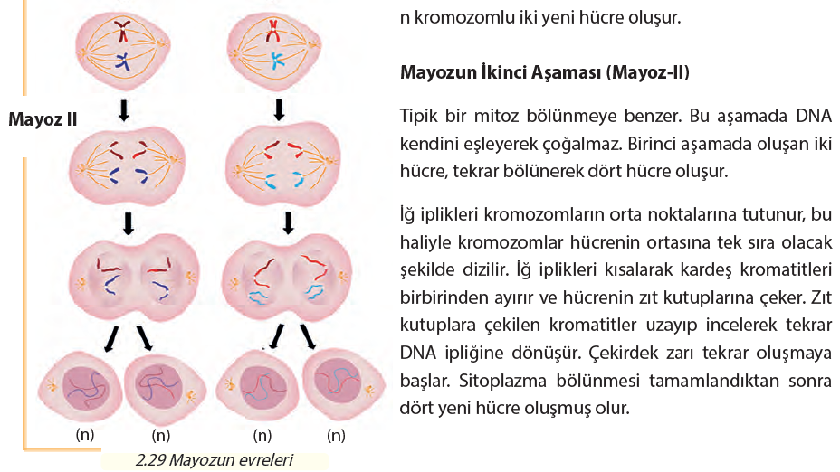
Mevcut işlenişe dâhil edilecek e-materyaller:
EBA Ders’te 7. Sınıf Konularında yer alan konuyla ilgili e-materyaller izletilir.
- Derinleştirme (Ayrıntıya Girme) (Elaborate)
Mevcut İşleniş: Bu bölümde ders kitabında yer alan aşağıdaki bilgi öğrencilere aktarılır.
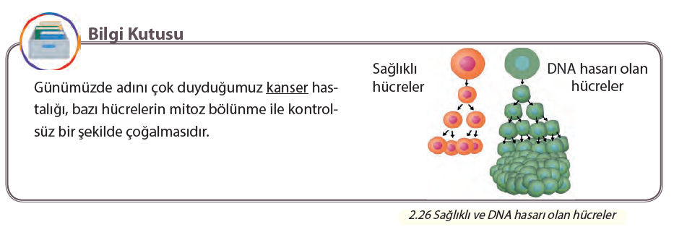
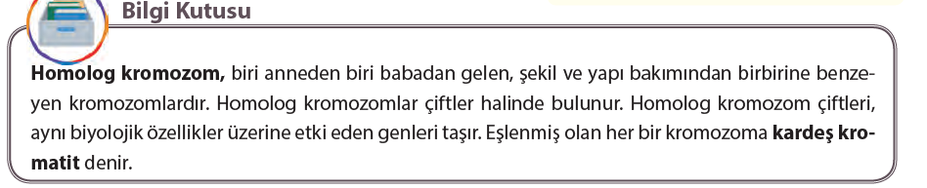
Mevcut işlenişe dâhil edilecek e-materyaller:
EBA Ders’te 7. Sınıf Konularında yer alan konuyla ilgili e-materyallerde yer alan bölüm izletilir.
- Değerlendirme(Evaluate)
Mevcut İşleniş:
Mevcut işlenişe dâhil edilecek e-materyaller:
EBA Ders’te 7. Sınıf Konularında yer alan alıştırmalar yaptırılacaktır.
Konu Biterken
Bir sonraki derse hazırlık amacıyla öğrencilerden Üreme Ana Hücrelerinin Mayozla Oluşumu konusunu incelemeleri istenecektir.

……………………………………………… | ………………………………………
Fen Bilimleri Öğretmeni | Okul Müdürü
www.FenEhli.com

